REQUERIMENTO Nº. _______ /2017

O vereador que a esta subscreve, no uso das prerrogativas que lhes são conferidas pelo Regimento Interno da Câmara Municipal, requer, ouvida a casa e após os tramites regimentais, na pessoa do Exmo. Prefeito Municipal, Leone Maciel Fonseca, providências junto a secretaria competente, seja verificado a viabilidade de se instituir no município de Sete Lagoas legislação que disponha sobre adoção de medidas de defesa sanitária vegetal.

JUSTIFICATIVA

Sistematizar a atuação do município para que os diversos segmentos intervenientes da agricultura possam planejar suas ações, visando assegurar o incremento da produção e da produtividade agrícola e o adequado abastecimento alimentar.

Sala das Sessões 04 de setembro de 2017.

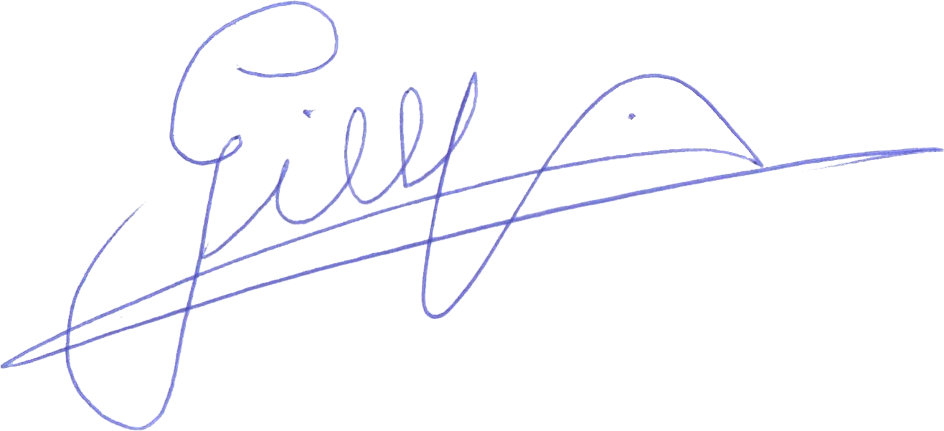
GILBERTO PEREIRA DA SILVA

VEREADOR/ PMDB

